Instruções para os usuários:

Favor executar os seguintes passos para que o programa funcione adequadamente.

1. Descompactar os arquivos ‘descompactar_dist_pastas_txt’ e ‘descompactar_ext_app’ que estão na pasta dist/kml_plote. Extraia os arquivos no local ‘Extrair aqui’.

2. Abrir o aplicativo ‘kml_plote’ que se encontra na pasta dist/kml_plote.

Tela inicial:

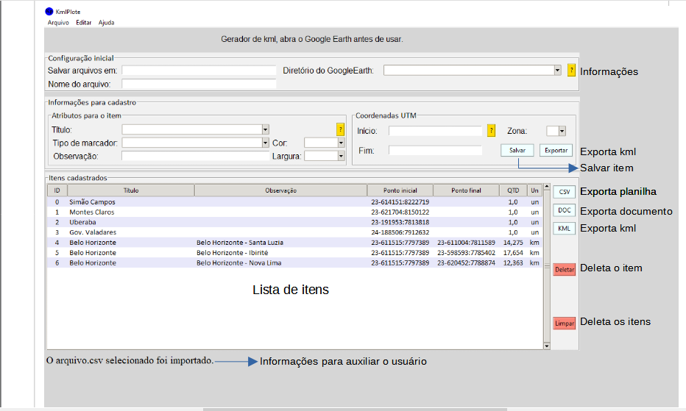

*A tela acima indica a visão após o teste de funcionamento, no teste haverá a importação dum arquivo csv.

3. Abrir o arquivo ‘config’ que está na pasta ‘dist/kml_plote e adicionar a seguinte informação:

- O diretório do GoogleEath do seu computador**.** Exemplo: ‘**C:\Program Files\Google\Google Earth Pro\client\googleearth.exe’.**

Esta configuração é obrigatório para o correto funcionamento do aplicativo.

4. Demais configurações do arquivo ‘config’ são opcionais, exceto a coluna ‘utm_zona_d’ que de maneira alguma deverá ser alterada.

- A coluna ‘titulos’ tem vinculo direto com o campo ‘Título’ que está em informações para cadastro, esse campo serve para atribuir um título para cada item cadastrado.

- A coluna ‘marcadores’ tem vinculo direto com o campo ‘Tipo de marcador‘, esse campo serve para atribuir uma figura ao ponto plotado no mapa.

Teste de funcionamento:

1. Com o programa aberto clique no item ‘arquivo’ do menu no canto superior esquerdo da tela, escolha a opção ‘importar.csv’.

-Uma janela para indicar o arquivo será aberta. Favor selecionar o arquivo ‘teste_KmlPlote.csv’ que está na pasta ‘kml_plote_28052021-kml_plote’.

*Após esta ação a imagem da tela inicial será mostrada.

2. Após a importação dos itens do arquivo ‘teste_KmlPlote.csv’ clique no botão ‘DOC’, esta função irá criar um arquivo.docx com as informações contidas nos ‘Itens cadastrados’.

3. Se não ocorreu nenhum erro até o momento clique no botão ‘KML’ para exportar os itens cadastrados para o GoogleEarth. Lembre-se de preencher adequadamente os campos da ‘Configuração inicial’. Se tudo ocorrer corretamente você poderá ver a imagem abaixo:

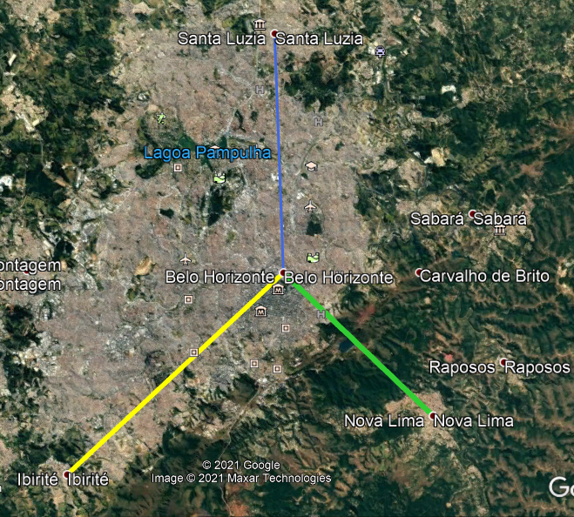

Teclas de atalho:

1. ‘ctrl + e’ = Exportar kml para o GoogleEath.

2. ‘ctrl + d’ = Deleta item selecionado no campo de itens cadastrados.

3. ‘ctrl + s’ = Salva item.

*Atenção ao utilizar as teclas de atalho.

*Código disponível para todos os curiosos.